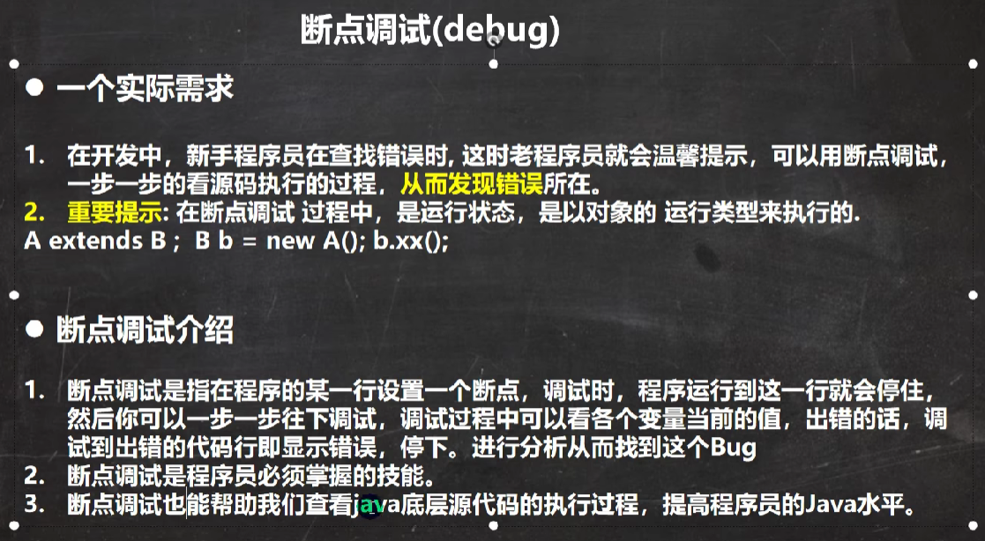

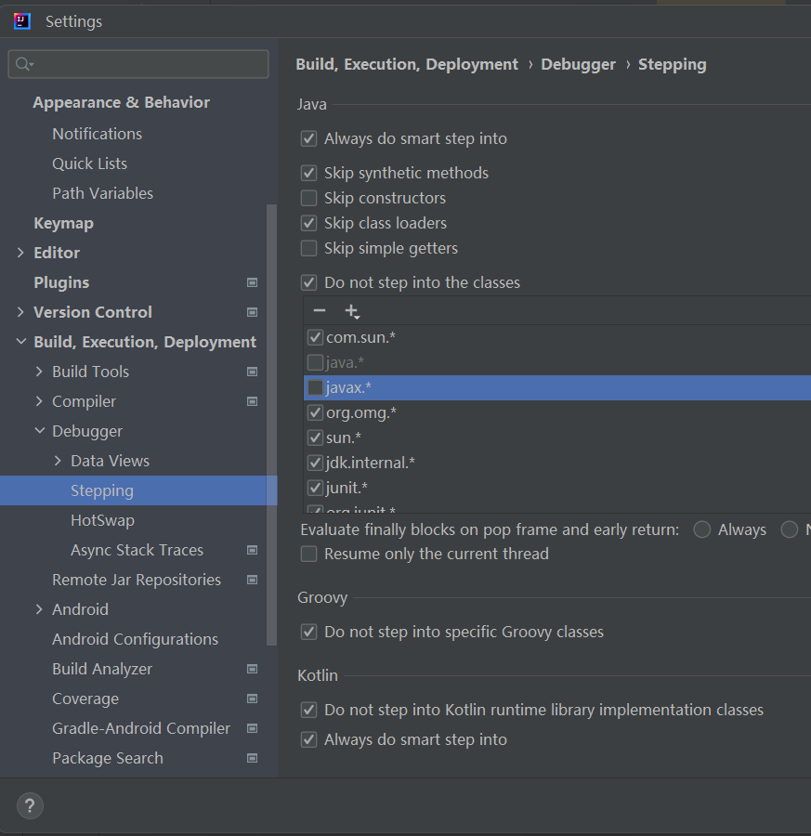

步过

步入步出

细节：

1. 普通步入效果不明显，用shift alt f7
2. 追源代码
3. 执行到下一个断点（测试我的代码在两个端点中间能不能走），动态下断点
4. 用debugger体会一下底层如何实现动态绑定机制